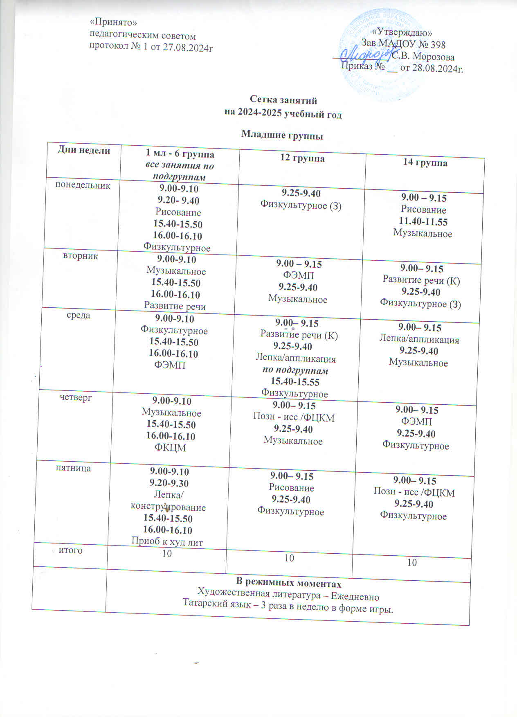

Средние группы

Дни недели | 10 группа | 13 группа
понедельник | 9.00 – 9.20  Позн - исс /ФЦКМ  9.30 – 9.50  Музыкальное | 9.00 – 9.20  ФЭМП (К)  9.30 – 9.50  Лепка/ Аппликация  15.40-16.00  Физкультурное
вторник | 9.00 – 9.20  ФЭМП (К)  9.30 – 9.50  Рисование  по подгруппам  15.40-16.00  Физкультурное | 9.40 – 10.00  Музыкальное
среда | 11.40 – 12.00  Музыкальное | 9.30 – 9.50  Физкультурное (З)
четверг | 9.30 – 9.50  Физкультурное (З) | 9.00 – 9.20  Позн - исс /ФЦКМ  9.40 – 10.00  Музыкальное
пятница | 8.50 – 9.10  Развитие речи (К)  9.20 – 9.40  Лепка/ Аппликация  по подгруппам  15.40-16.00  Физкультурное | 9.40 – 10.00  Развитие речи (К)  10.10 – 10.30  Рисование  по подгруппам  15.40-16.00  Физкультурное
итого | 10 | 10
В режимных моментах
Художественная литература – Ежедневно
Татарский язык – 2 раза в неделю в форме игры.

Старшие группы
Дни недели | 5 группа | 7 группа (тат) | 1 группа (лог) | 4группа (лог)
понедельник | 9.00 – 9.25  Физкультурное (З)  9.35-10.00  Развитие речи (К) | 9.00 – 9.25  Обучение грамоте (К)  9.35-10.00  Рисование  15.40-16.05  Физкультурное | 9.00 – 9.25  Логопедическое  9.50-10.15  Музыкальное  15.40-16.05  Позн –исс/ ФЦКМ | 9.00 – 9.25  Музыкальное  9.35-10.00  Говорим по –татарски  15.40-16.05  Рисование
вторник | 9.00 – 9.25  Лепка/ аппликация  10.00-10.25  Музыкальное  15.40-16.05  Позн –исс/ ФЦКМ | 9.00 – 9.25  Лепка/ аппликация  9.35-10.00  Физкультурное  (В)  15.40-16.05  Ана теле | 9.00 – 9.25  Говорим по –татарски  9.40-10.05  Физкультурное (З) | 9.00 – 9.25  Физкультурное (З)  9.35-10.00  Лепка/аппликация
среда | 9.00 – 9.25  Рисование  9.40-10.00  Физкультурное  (В) | 9.00 – 9.25  Музыкальное  9.35-10.00  Рисование  15.40-16.05  Развитие речи | 9.00 – 9.25 Логопедическое  9.35-10.00  Рисование  10.30-10.55  Физкультурное (В) | 9.00 – 9.25  Логопедическое  9.40-10.10  Музыкальное  15.40-16.05  Позн –исс/ ФЦКМ
четверг | 9.00 – 9.25  Говорим по- татарски  10.00-10.25  Музыкальное  15.40-16.05  Развитие речи | 9.00 – 9.25  Позн –исс/ ФЦКМ  9.50-10.15  Физкультурное (З) | 9.00 – 9.25  ФЭМП (К)  9.35-10.00  Лепка/ аппликация  15.40-16.05  Физкультурное | 9.00 – 9.25  Логопедическое  9.35-10.00  ФЭМП (К)  15.40-16.05  Физкультурное
пятница | 8.50 – 9.15  ФЭМП (К)  9.25-9.50  Рисование  15.40-16.05  Физкультурное | 9.15 – 9.40  ФЭМП (К)  10.00-10.25  Музыкальное | 9.00 – 9.25  Логопедическое  9.35-10.00  Музыкальное  15.40-16.05  Рисование | 9.00 – 9.25  Логопедическое  9.35-10.00  Рисование  10.30-11.55  Физкультурное (В)
итого | 13 | 13 | 14 | 14
В режимных моментах
Художественная литература – Ежедневно
Татарский язык – 1 раза в неделю в форме игры.

Подготовительные к школе группы
Дни недели | 11 группа (лог) | 8 группа (лог) | 2 группа | 9 группа (тат)
понедельник | 9.00 – 9.30  Логопедическое  9.40-10.10  Рисование  10.20-10.50  Музыкальное | 9.00 –9.30  Ана теле/ Рисов  9.40-10.10  Логопедическое  10.20-10.50  Физкультурное (В) | 9.00 – 9.30  Рисование  9.40-10.10  Физкультурное (З)  10.20-10.50  Развитие речи (К) | 9.00 – 9.30  Ана теле  9.50-10.20  ФЭМП (К)  15.40-16.10  Музыкальное
вторник | 9.00 – 9.30  Обучение грамоте  9.40-10.10  Говорим по - татарски  10.20-10.50  Физкультурное (З) | 9.00 – 9.30  Физкультурное  9.40-10.10  Логоп/ Раз.речи (К)  10.20-10.50  ФЭМП (К) | 9.00 – 9.30  Позн –исс/ ФЦКМ  9.40-10.10  Лепка /аппликация  10.25-10.55  Музыкальное | 9.00 – 9.30  Рисование  9.40-10.10  Физкультурное  10.20-10.50  Развитие речи (К)
среда | 9.00 – 9.30  Лепка/аппликация  9.40-10.10  ФЭМП (К)  10.20-10.50  Музыкальное | 9.00 – 9.30  Обучение грамоте  9.40-10.10  Позн –исс/ ФЦКМ  10.20-10.50  Лепка /аппликация  15.40-16.10  Музыкальное | 9.00 – 9.30  Говорим по - татарски  9.40-10.10  Обучение грамоте (К)  10.20-10.50  ФЭМП (К)  15.40-16.10  Физкультурное | 9.00 – 9.30  ФЭМП (К)  9.40-10.10  Ана теле  10.20-10.50  Физкультурное (В)
четверг | 9.00 – 9.30  Логопедическое  9.40-10.10  Позн –исс/ ФЦКМ  10.20-10.50  Физкультурное (В) | 9.00 – 9.30  Физкультурное (З)  9.40-10.10  Логоп/ Обуч гр (К)  10.20-10.50  ФЭМП (К) | 9.00 – 9.30  Рисование  9.40-10.10  ФЭМП  10.25-10.55  Музыкальное | 9.00 – 9.30  Обучение грамоте (К)  9.40-10.10  Лепка /аппликация  10.20-10.50  Физкультурное (З)
пятница | 9.00 – 9.30  Обучение грамоте  9.40-10.10  Физкультурное  10.20-10.50  ФЭМП (К) | 9.00 – 9.30  Музыкальное  9.40-10.10  Ана теле | 9.00 – 9.30  Говорим по - татарски  9.40-10.10  ФЭМП (К)  10.20-10.50  Физкультурное (В) | 9.00 – 9.30  Рисование  9.40-10.10  Позн –исс/ ФЦКМ  10.25-10.55  Музыкальное
итого | 15 | 15 | 15 | 15
В режимных моментах
Художественная литература – Ежедневно
Татарский язык – 1 раз в неделю в форме игры (2 раза в неделю в логопедических группах)

